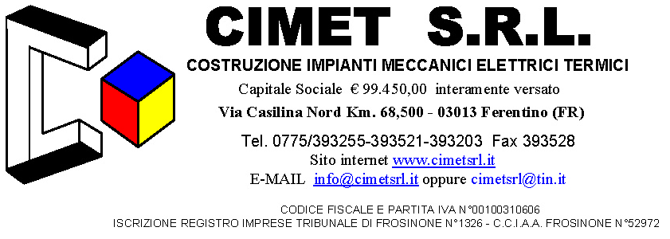

COMMITTENTE
REM S.r.l.
Via Ferruccia n°12/B
03010 Patrica (FR)
_________________________________________________________PROGETTO
IMPIANTO ASPIRAZIONE VAPORI E SOLVENTI SU FORNI
__________________________________________________________________________
TITOLO
RELAZIONE TECNICA

ELABORATO
2010 – MM09 - 02

INDICE

1 PREMESSA 3
2 RIFERIMENTO NORMATIVO 4
3 DATI TECNICI DI PROGETTAZIONE 4
3.1 Grandezze termoigrometriche interne 4
3.2 Affollamenti 4
3.3 aRIA DI RINNOVO 4
4 DESCRIZIONE IMPIANTO…………………………………………………………………..5
4.1 mACCHINA DI ASPIRAZIONE DELL’aria 7
5 DESCRIZIONE DELLE OPERE REALIZZATE 7

PREMESSA
La presente relazione descrive i criteri di dimensionamento e le scelte impiantistiche effettuate nell'ambito della realizzazione dell'impianto di aspirazione fumi nocivi a servizio dei forni del reparto produzione del nuovo stabilimento di proprietà della Soc. REM S.R.L. a Patrica (Fr) in Via Ferruccia n°12/B.
L’impianto è stato consegnato privo dell’impianto elettrico, realizzato direttamente dalla committente.
L’impianto oggetto della presente relazione è localizzato all’interno dello stabilimento come riportato nella pianta.

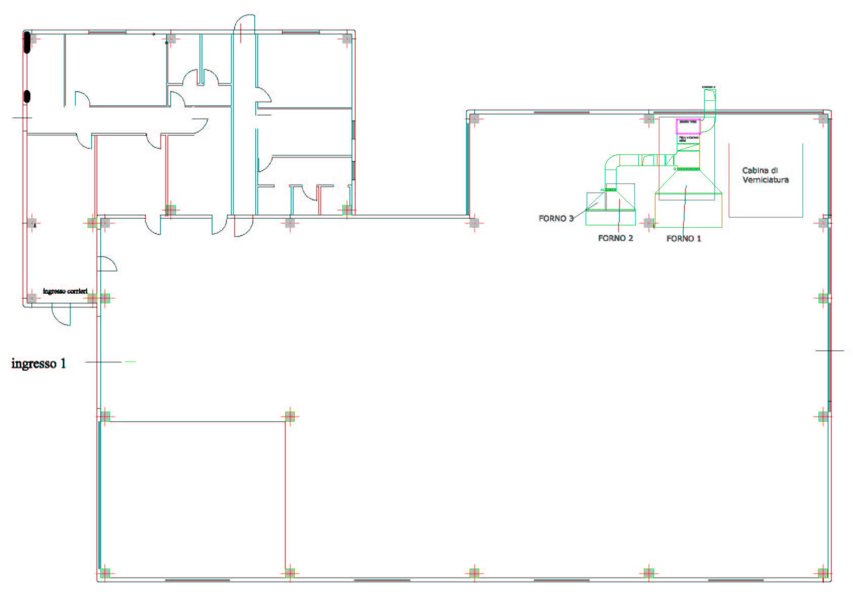

RIFERIMENTO NORMATIVO
Qui di seguito è riportata la normativa presa in considerazione per il corretto adeguamento e dimensionamento dell’impianto di aspirazione ed abbattimento polveri:
- Norma UNI 10339 – “Impianti aeraulici a fini di benessere. Generalità, classificazione e requisiti.

DATI TECNICI DI PROGETTAZIONE
I dati tecnici presi alla base per il dimensionamento dell’impianto e quelli che saranno oggetto di verifica all'atto del collaudo sono appresso indicati.

Grandezze termoigrometriche interne
- Temperatura ambiente estiva: + 28°C
- Umidità relativa ambiente estiva: di benessere
- Temperatura ambiente invernale: + 16°C
- Umidità relativa ambiente invernale: di benessere

Affollamenti
Per l’impianto è stato definito un indice di affollamento pari a 0 persone durante il ciclo di lavorazione, mentre vi è 1 persona solo quando viene aperta la porta a turno di uno dei tre forni per opera di scarico e carico materiale.

Aria di rinnovo
L’aria di rinnovo prevista a reintegro di quella portata via dall’impianto di aspirazione proviene per tiraggio forzato da quella dell’interno dello stabilimento, pertanto l’operatore viene investito nel compimento del suo lavoro da aria salubre pulita ad una velocità non superiore a 0,45m/sec.

DESCRIZIONE IMPIANTO
Per l’aspirazione dell'aria si è optato per un impianto di aspirazione con abbattimento a quadrupla filtrazione. L'aria viene aspirata mediante una rete di canalizzazioni adeguata per sezione e pressione, scelta in modo da evitare indesiderate correnti d'aria nella zona occupata dall’operatore. La ripresa ed espulsione dell’aria di processo è stata dimensionata con il metodo della perdite di carico lineari costanti, imponendo perdite inferiori a 0,05 mm c.a. per metro di canalizzazione. Le perdite di carico lineari sono state calcolate utilizzando la seguente formula:
$ΔP=f⋅\frac{1}{d}⋅\frac{v^{2}}{2g}$
dove:
ΔP perdite di carico lineari in m c.a./m
f coefficiente di attrito, adimensionale
d diametro o sezione del condotto m
v velocità dell’aria in m/s
g accelerazione di gravità in m/s²
Le perdite di carico concentrante sono state calcolate utilizzando la seguente formula:
${Δp}_{w}=C⋅ρ⋅\frac{v^{2}}{2}$
dove
Δpw perdite di carico localizzate in Pa
C coefficiente di perdita, adimensionale ricavato da apposite tabelle
ρ massa volumica in Kq/m³
v velocità media in m/s
La portata dell’aria calcolata è pari a circa 6.500mc/h alla luce della capacità di abbattere i fumi nocivi con le velocità di attraversamento al gruppo di filtrazione.
La filtrazione è composta dai seguenti materiali:
- filtrazione a carbone attivo in cartucce contenente carbone come da scheda tecnica riportata nella pagina successiva
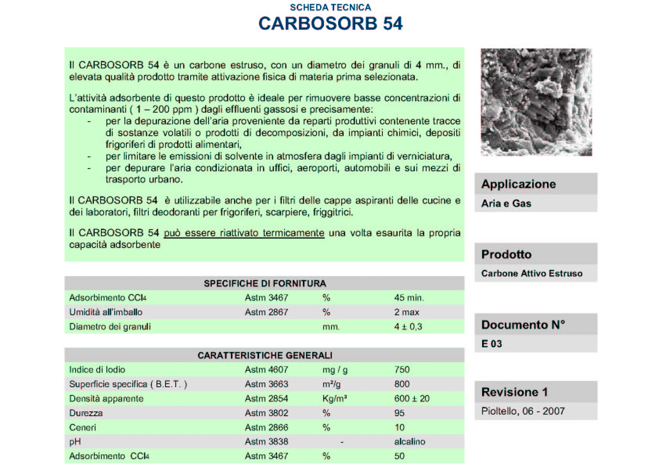

MACCHINA DI ASPIRAZIONE DELL’ aria
La macchina è installata all’esterno dello stabilimento ed è composta da due sezioni, in unica struttura autoportante con pannelli zincati, una sopra l’altra, di cui la prima inferiore contenente le cartucce a carbone attivo, la seconda superiore contenente i ventilatori di presa ed espulsione dell’aria.

DESCRIZIONE DELLE OPERE REALIZZATE
- Posa in opera della macchina di aspirazione dell’aria
- Installazione filtri;
- Realizzazione reti di canalizzazioni di espulsione e di ripresa aria in lamiera di acciaio zincato nel vano tecnico superiore;
- opere civili a supporto delle opere impiantistiche, (realizzazione fori per passaggio canali...) .

